*Bạn Xi đừng đo dòng điện nữa , bạn đo điện thế đi .  
  
*Bây giờ từng bước ta đo kiểm và cân chỉnh mạch luôn nha .  
Bạn chuẩn bị một cốc nước đá ở 0oC.  
-Nhúng LM335 vào cốc nước đá ở 0oC :Điện thế ở điểm A (Va)=2,73V  
Lấy LM335 ra khỏi cốc nước đá ở 0oC ,Va tăng lên gần 3V-->LM335 chạy tốt .  
-tương tự đv Vb -->1/2 TL082(1,2,3) chạy tốt  
-chỉnh biến trở 10K phía dưới ,Vc=2,73 V-->1/2 TL082(5,6,7) chạy tốt  
-Nhúng LM335 vào cốc nước đá ở 0oC chỉnh biến trở 10K(offset null) ở OP07 ,Vd=0V-->OP07 mạch trừ chạy tốt .  
-Nhúng LM335 vào nước sôi ở 100oC ,chỉnh biến trở 25K để Ve=5V-->  
OP07 khuếch đại chạy tốt .  
  
*Tui thấy biến trở 10K ở LM335 và biến trở 10K offset null là dư  
Vì khi Nhúng LM335 vào cốc nước đá ở 0oC ta chỉnh biến trở 10K để Vd=0V  
là ta không cần 2 biền trở nầy nữa .  
Đúng hông .  
  
Thân .

Attached Files

* [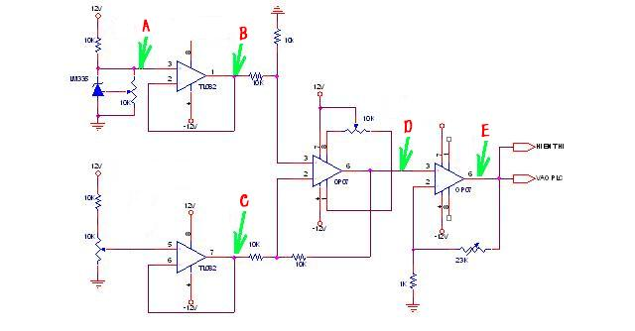](http://www.dientuvietnam.net/forums/filedata/fetch?id=1327139)

*Bạn Xi đừng đo dòng điện nữa , bạn đo điện thế đi .  
  
*Bây giờ từng bước ta đo kiểm và cân chỉnh mạch luôn nha .  
Bạn chuẩn bị một cốc nước đá ở 0oC.  
-Nhúng LM335 vào cốc nước đá ở 0oC :Điện thế ở điểm A (Va)=2,73V  
Lấy LM335 ra khỏi cốc nước đá ở 0oC ,Va tăng lên gần 3V-->LM335 chạy tốt .  
-tương tự đv Vb -->1/2 TL082(1,2,3) chạy tốt  
-chỉnh biến trở 10K phía dưới ,Vc=2,73 V-->1/2 TL082(5,6,7) chạy tốt  
-Nhúng LM335 vào cốc nước đá ở 0oC chỉnh biến trở 10K(offset null) ở OP07 ,Vd=0V-->OP07 mạch trừ chạy tốt .  
-Nhúng LM335 vào nước sôi ở 100oC ,chỉnh biến trở 25K để Ve=5V-->  
OP07 khuếch đại chạy tốt  
////////////////////////////////  
TO NGUYENMAU  
EM ĐÃ LÀM THEO CÁCH ANH HƯỚNG DẪN Ở TRÊN NHƯNG KHÔNG THẤY KẾT QUẢ GÌ  
"Nhúng LM335 vào cốc nước đá ở 0oC :Điện thế ở điểm A (Va)=2,73V"  
CÁI NÀY EM ĐO ĐƯỢC 1,8V  
"Lấy LM335 ra khỏi cốc nước đá ở 0oC ,Va tăng lên gần 3V-->LM335 chạy tốt ."  
CÁI NÀY ĐIỆN ÁP ĐO VẪN THẾ  
.  
NHƯNG CUNG ĐO NHƯ VẬY ,NHƯNG ĐO Ở NGỎ RA CHỖ VÀO PLC THÌ ĐIỆN ÁP 12V NHƯNG DẠNG ÁP NGƯỢC.  
ĐAU ĐẦU RỒI,ĐAU LƯNG NỮA HU HU  
LẦN NÀY LÀ BÓ TAY CHẤM HẾT HUHUUHUHUHUHUHU  
HELP ME?

Đây là mạch so sánh ,khi nhiệt độ trong khoãng 15oC và 51oC thì chân 1 và chân 7 đều ở mức cao .  
-Khi nhiệt độ cao hơn 51oC thì chân 1 xuống mức thấp và chân 7 ở mức cao .  
-Khi nhiệt độ thấp hơn 15oC thì chân 7 xuống mức thấp và chân 1 ở mức cao .  
  
LM335 có đặc tính :  
-Ở 15oC --> Vout=273*10mV+15*10mV=2880mV=2,88V  
-Ở 51oC--> Vout=3240mV=3,24V  
Vout của LM335 có sai số  
Bạn sử dụng các biến trở R5,R6 để chỉnh chính xác  
  
*****************  
Bạn tính lại nghen ,tui tính sơ sơ có thể bị sai .

Attached Files

* [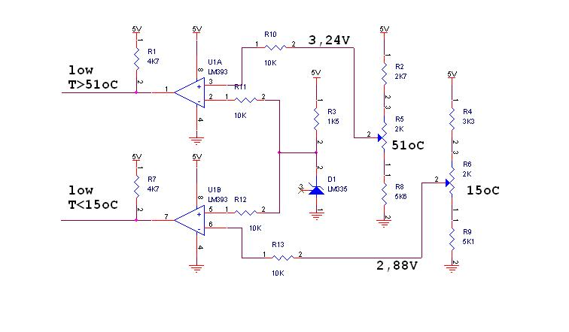](http://www.dientuvietnam.net/forums/filedata/fetch?id=1329492)

o không có cao thủ đại hiệp nào biết vậy ta?  
  
Có anh em cao thủ nào biết xin chỉ giúp em với, em có đoạn chương trình ASM sau viết cho 8051 chỉ dùng để chuyển đổi giá trị trong LS BYTE (BYTE 0) và MS BYTE (BYTE 1) trong thanh ghi nhiệt độ trong con ds18s20. Nhưng đi kiếm ds18s20 không có, nên phải dùng ds18b20 mà con này đo nhiệt độ tốt hơn con s20, nhưng chuyển đối giá trị nhiệt độ thì khó hơn. Vì giá trị nhiệt độ còn được ghi thêm trong cả ba bit 8,9,10 trong MS BYTE, không như con ds18s20 chỉ được ghi trong LS BYTE. Để xác định dấu '+' hay '-' thì dễ rồi, nhưng để chuyển đổi phẩn thập phân, phần đơn vị, phần hàng chục thì em không làm được. Ví dụ nhiệt độ mà ds18s20 đo được là +27 độ, nó sẽ ghi vào Byte0= 36 hex và Byte1= 00 hex thì khi thế giá trị byte0 và byte1 vào đoạn chương trình thi ta thu được kết quả là +27 độ. Nhưng đối với ds18b20 là khác hoàn toàn: +27 độ thì tương ứng nó sẽ ghi vào Byte0= B0 hex và Byte1= 01 hex thì khi thế giá trị byte0 và byte1 vào đoạn chương trình thi ta thu được kết quả là -40 độ. Chỉ cần thông qua được chỗ này là coi như xong mạch đo nhiệt độ, mong anh em nào biết chỉ giáo dùm nha, cám ơn rất nhiều..!  
;************************************************* ********************************************  
;* DECODE_T: chuyen doi gia tri trong BYTE0 va BYTE1 thanh nhiet do tuong ung.  
;*  
;*  
;************************************************* ********************************************  
DECODE_T:  
  
;1. xu ly dau  
MOV A, BYTE1 ;BYTE1=0, nhiet do duong.  
JZ DUONG ;nhay den DUONG neu A=0  
AM: MOV DAU,#'-' ;khi nhiet do am, lay bu -2  
MOV A, BYTE0  
CPL A  
INC A  
JMP DC_EXT1  
DUONG: MOV DAU,#'+'  
MOV A, BYTE0  
DC_EXT1: NOP  
  
  
;2. xu ly phan thap phan  
  
CLR C  
RRC A ; bit thap phan vao CY  
JC TPLE ; nhay den TPLE neu bit thap phan la 1  
MOV TPHAN,#0  
JMP DC_EXT2  
TPLE: MOV TPHAN,#5  
DC_EXT2: NOP  
  
  
;3. xu ly phan nguyen (dang nam trong ACC)  
MOV B, #10D  
DIV AB  
MOV DONVI, B  
MOV B,#10D  
DIV AB  
MOV CHUC, B  
MOV TRAM, A  
RET

*hic hic, thất bại toàn tập rồi, làm theo datasheet, làm theo****lamour****(cô lập chân 30) cũng không thấy khác gì hết . đặt hết hi vọng vô con 7107 này rồi, giờ em đang trong giai đoạn khủng hoảng, ai có mạch nào liên quan đến nhiệt độ giúp em với (không chơi 8051 vì cái này không được điểm)*

Bo mạch hoàn chỉnh của mạch đo này hiện nay cũng có bán sẵn, giá tầm dưới 100 nghìn.  
Tuy nhiên, mình xin chia xẻ với bạn 1 số mạch ứng dụng liên quan đến con 7107 này nếu bạn ko có điều kiện, ở xa ko mua nó.

Đây là sơ đồ mạch:  
  
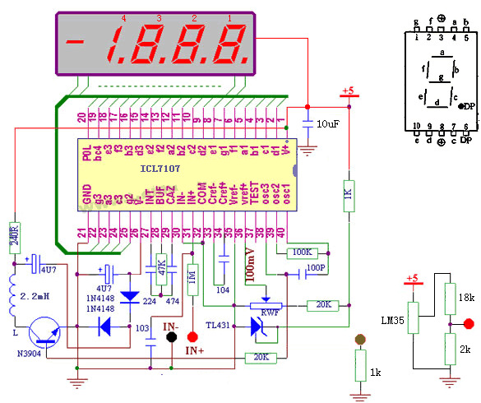  
  
  
  
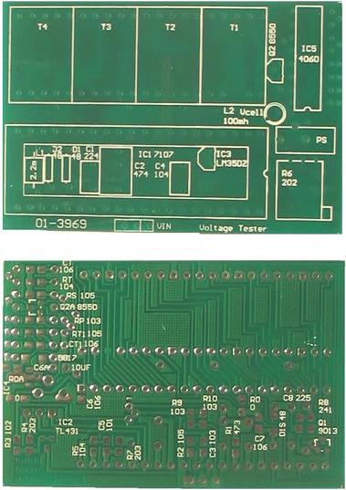  
  
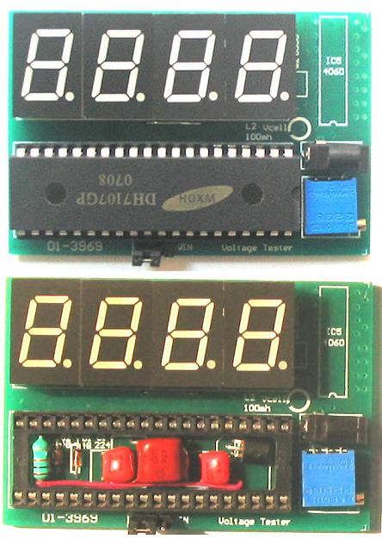  
  
  
Còn đây là sản phẩm hiện đang có bán thương mại.  
(Lưu ý: Sản phẩm này chỉ mang tính chất giới thiệu, bản thân ko sản xuất  
nhưng ai có nhu cầu mua giùm thì ok, mua giúp vậy)  
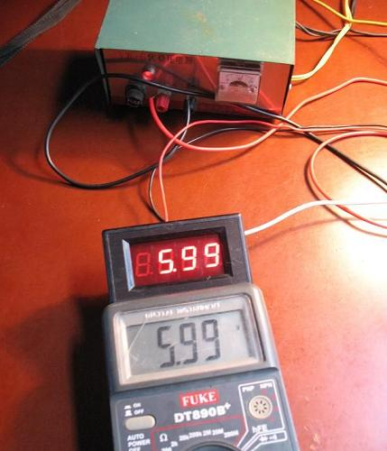

Attached Files

* [](http://www.dientuvietnam.net/forums/filedata/fetch?id=1337576)
* [](http://www.dientuvietnam.net/forums/filedata/fetch?id=1337577)
* [](http://www.dientuvietnam.net/forums/filedata/fetch?id=1337578)
* [](http://www.dientuvietnam.net/forums/filedata/fetch?id=1337579)

Các bạn chú ý, cái hộp màu đen hình chử nhật hiển thị 3 con số: 599, cái đó mới là thương mại.

Một số mạch biễu diễn cách phân tầm đo áp và đo dòng:  
  
  
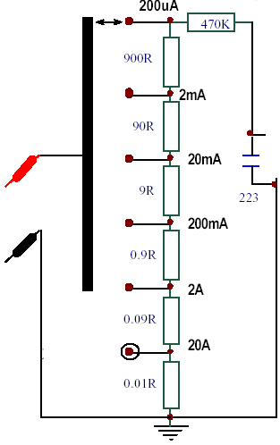  
  
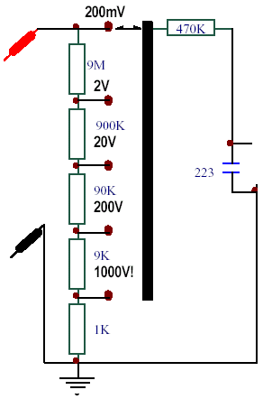  
  
  
Mạch đo điện áp AC thông qua cách đo trị đỉnh- biến đổi AC thành DC.  
  
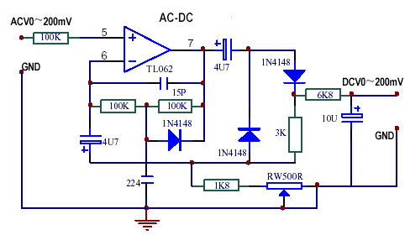

Attached Files

* [](http://www.dientuvietnam.net/forums/filedata/fetch?id=1337585)
* [](http://www.dientuvietnam.net/forums/filedata/fetch?id=1337586)
* [](http://www.dientuvietnam.net/forums/filedata/fetch?id=1337587)